Communiqué de presse

Pompe à béton sur chenilles Liebherr pour travaux spéciaux de génie civil à la Bauma

⸺
À l’occasion du salon de la Bauma à Munich, Liebherr présente une pompe à béton sur chenilles 110 D-K pour les travaux spéciaux de génie civil avec un engin de battage et de forage Liebherr de type LRB 23. Les deux engins fonctionnent souvent en tandem sur les chantiers. La pompe à béton sur chenilles mobile de Liebherr est particulièrement adaptée à une utilisation sur chantier avec changement de lieu fréquent à sa grande flexibilité. La pompe à béton montée sur un châssis à chenilles peut être commandée de manière pratique à l’aide d’une radiotélécommande.
Munich (Allemagne), 24 octobre 2022 – La pompe à béton sur chenilles Liebherr est généralement utilisée dans les fondations à pieux forés pour alimenter un engin de forage avec du béton. Pour ce travail, des fondations jusqu’à 25 mètres sont forés pour préparer le terrain. Lors de la remontée de l’engin de forage, le trou est rempli de béton. La pompe à béton sur chenilles se déplace parallèlement à l’engin de forage aux divers emplacements et le tuyau de béton reste raccordé à l’engin de forage. La pompe à béton sur chenilles de Liebherr est en outre également adaptée à divers autres types de pompages.
L’échange de données optimise les interventions sur le chantier
La pompe à béton sur chenilles et l’engin de forage sont reliés par radio et peuvent ainsi communiquer sur le chantier et échanger des informations. Les activités récurrentes de forage, d’extraction et de pompage peuvent ainsi être optimisées : le conducteur de l’engin de forage peut démarrer et arrêter très précisément l’opération de pompage directement depuis sa cabine de pilotage. Ceci permet des interventions plus faciles mais également une optimisation des temps et des couts de production.
Deux modèles haute qualité : robuste, performante et facile à entretenir
La pompe à béton sur chenilles robuste est disponible dans deux classes de puissance, la THS 110 D-K et la THS 140 D-K. La version la plus puissante a un débit de 135 m³ par heure. Les deux types sont équipés de moteurs six cylindres puissants répondant aux dernières normes d’émissions en vigueur. Les pompes performantes se caractérisent par un fonctionnement silencieux et une très bonne capacité d’aspiration. Le système hydraulique est particulièrement facile à entretenir grâce à son circuit hydraulique ouvert. De par la conception originale le remplacement des pièces d’usure, est simplifie et réduits considérablement les temps d’entretiens. La forme de la trémie de remplissage sans arêtes vives facilite significativement le nettoyage en fin d’opération de pompage. L’équipement complet de la machine comprend également, entre autres, un grand réservoir d'eau de 500 litres avec pompe à eau et boîte à outils verrouillable. Le design haute qualité, qui se caractérise par des surfaces lisses et faciles à nettoyer, complète le concept global des deux machines.
Vous trouverez également ici de plus amples détails sur l’excellente collaboration entre la pompe à béton sur chenilles et l’engin de battage et de forage : https://www.liebherr.com/dreamteam
À propos de Liebherr-Mischtechnik GmbH
Liebherr-Mischtechnik GmbH est un fabricant et fournisseur international de centrales à béton, pompes à béton et bétonnières portées haut de gamme. L’entreprise appartient au groupe Liebherr et son siège se trouve à Bad Schussenried, en Allemagne.
À propos du Groupe Liebherr
Le Groupe Liebherr est une entreprise technologique familiale proposant une gamme de produits très diversifiée. L'entreprise figure parmi les plus grands fabricants mondiaux d’engins de construction. Elle offre également dans de nombreux autres domaines des produits et services haut de gamme axés sur les besoins des utilisateurs. Le Groupe compte aujourd'hui plus de 140 sociétés sur tous les continents. En 2021, il a employé plus de 49 000 personnes et a enregistré un chiffre d'affaires consolidé de plus de 11,6 milliards d'euros. Liebherr a été fondé en 1949 à Kirchdorf an der Iller, dans le sud de l'Allemagne. Depuis, les employés ont pour objectif de convaincre leurs clients par des solutions exigeantes tout en contribuant au progrès technologique.
Images
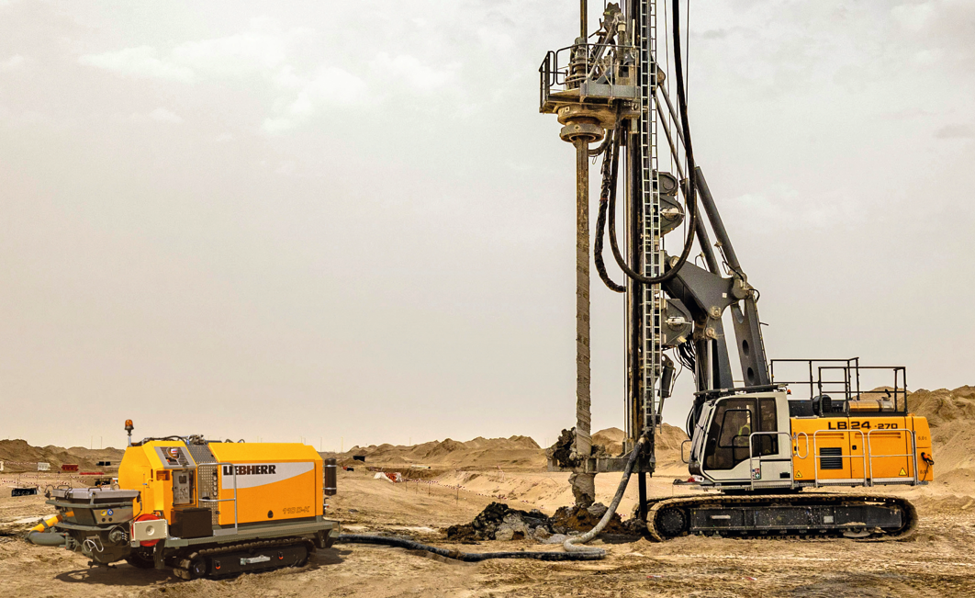
liebherr-crawler-concrete-pump.jpg
Pompe à béton sur chenilles Liebherr THS 110 D-K avec engin de forage Liebherr.
Contact
Klaus Eckert
Directeur de la promotion des ventes
Téléphone : +49 7583 949-328
E-mail : klaus.eckert@liebherr.com
Publié par
Liebherr-Mischtechnik GmbH
Bad Schussenried / Allemagne
www.liebherr.com

